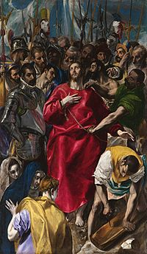**Δομήνικος Θεοτοκόπουλος**

**3 ΑΠΡΙΛΙΟΥ 2020**

Χαίρετε,

στα μαθήματά μας είχατε κάνει γραπτή εργασία με πληροφορίες για γνωστούς αγιογράφους (σελ.26, πρώτη ερώτηση: Ιδέες για εργασίες και δραστηριότητες.)

Τώρα μπορείτε να βρείτε δέκα (10) αντιπροσωπευτικά τους ζωγραφικά έργα και να φτιάξετε ξεχωριστούς φακέλους με το όνομά τους. Έτσι θα έχουμε εμπειρία από το καλλιτεχνικό τους ύφος.

Επίσης ενδιαφέρον θα είχε να ψάξετε και να βρείτε σύγχρονους και αξιόλογους Έλληνες αγιογράφους. Και εδώ θα θέλαμε να θαυμάσουμε μερικά από τα έργα τους!

Διαλέξτε δύο από αυτούς ,της αρεσκείας σας, και γράψτε πληροφορίες, ώστε να μας τους συστήσετε με σκοπό να μπορούμε πλέον να τους αναγνωρίζουμε από τις αγιογραφίες τους στις εκκλησίες και τις εκθέσεις βυζαντινής ζωγραφικής.

Περιμένω με χαρά τις εργασίες σας!

**Σημείωση**: Ρίξτε μια ματιά και στα επίκαιρα θέματα